Numération

Exercice 12
Si les parties entières sont différentes, je compare les parties entières.
Si les parties entières sont identiques, je compare les parties décimales. J’ajoute en rouge les zéros nécessaires afin d’avoir autant de chiffres dans la partie décimale et de pouvoir comparer les parties décimales.

4,50 > 4,39 6,20 > 6,02
7,30 = 7,30 18,56 > 17,952
12,06 < 12,54 7,400 > 7,301
1,27 > 0,987 2,501 < 2,640
12,500 = 12,500 9,820 > 9,471

Exercice 13

8,3 | < 8,5 < | 9 | Autres réponses possibles : 8,4 – 8,6-8,7-8,8 (ou tous les nombres entre 8,30 et 9 ou entre 8,300 et 9)
6,42 | < 6,45 < | 6,50 | Autres réponses possibles : 6,43 – 6,44 – 6,46 – 6,47 – 6,48 – 6,49 (ou tous les nombres entre 6,420 et 6,500)

29,70 | <29,83< | 30,01 | Autres réponses possibles : 29,71 – 29,72 – 29,73 – 29,74 – 29,75 – 29,76 – 29,77 – 29,78 – 29,79 – 29,80 – 29,81 – 29,82 – 29,84 – 29,84 – 29,86 – 29,87 – 29,88 – 29,89 – 29,90 – 29,91 – 29,92 – 29,93 – 29,94 – 29,95 – 29,96 – 29,97 – 29,98 – 29,99 – 30
54,127 | <54,230< | 54,410 | Autres réponses possibles : tous les nombres qui ont 54 comme partie entière et une partie décimale entre 127 et 410. Par exemple : 54,128 – 54,205 – 54,346 – 54,402…

Exercice 15 p 51 :

- VRAI
J’ajoute 6 fois 0,1 à 4,8 : 4,8 – 4,9 – 5 – 5,1 – 5,2 – 5,3 – 5,4

- FAUX
J’ajoute 6 fois 0,01 à 6,26 : 6,26 – 6,27 – 6,28 – 6,29 – 6,30 – 6,31 – 6,32
(6,86 est obtenu après avoir ajouté 6 fois 0,1 et non 6 fois 0,01 à 6,26)

- VRAI
J’ajoute 6 fois 0,1 à 12,4 : 12,4 – 12,5 – 12,6 – 12,7 – 12,8 – 12,9 – 13

- VRAI
J’ajoute 6 fois 0,01 à 15,48 : 15,48 – 15,49 – 15,50 – 15,51 – 15,52 – 15,53 – 15,54

- FAUX
J’ajoute 6 fois 0,01 à 0,67 : 0,67 – 0,68 – 0,69 – 0,70 – 0,71 – 0,72 – 0,73
(1,27 est obtenu après avoir ajouté 6 fois 0,1 et non 6 fois 0,01 à 0,67)

Exercice 16 p 51:

Tu peux utiliser le tableau de numération décimale.
Le nombre cherché a 47 dixièmes cela signifie aussi 4 unités (partie entière) et 7 dixièmes (partie décimale).
Son chiffre des millièmes (le 3è chiffre après la virgule) est 3.
Il n’a pas de centièmes donc le 2ème chiffre après la virgule est 0.

Le nombre cherché a donc : 4 unités, 7 dixièmes, 0 centième et 3 millièmes. C’est 4,703

Exercice 17 p 51:

Je compare d’abord les parties entières.
Le moins lourd est Joe l’orage qui pèse 59,950 kg (celui pour lequel la partie entière, 59kg, est la plus petite).
Le plus lourd est Marty Tonnerre (celui pour lequel la partie entière, 61kg, est la plus grande).

Les trois autres ont la même partie entière (60 kg) donc je compare les parties décimales en ajoutant les zéros nécessaires.
Kid l’éclair : 60,145 kg
Peter la foudre : 60,800 kg
Steve Tempête : 60,440 kg

Classement du moins lourd au plus lourd :

Joe l’orage (59,950 kg) – Kid l’éclair (60,145 kg) – Steve Tempête (60,440 kg) – Peter la Foudre (60,800 kg) –
Marty Tonnerre (61,015 kg)

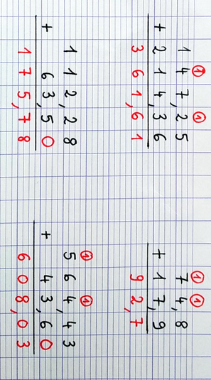
Calcul posé avec les nombres décimaux
Exercice 1 p 104
Pense à bien placer les virgules et n’oublie pas la virgule au résultat.

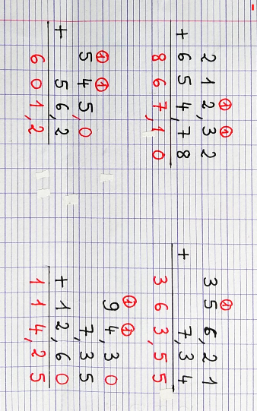
Exercice 2 p 104

Exercice 5 p105
Calcul  Je calcule le coût des achats d’Amandine.  Pense à bien placer les virgules et n’oublie pas la virgule au résultat.  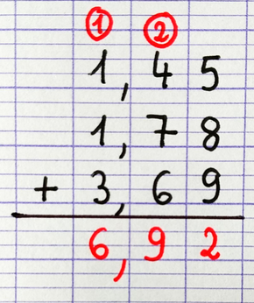 | Réponse  Elle a payé 6,92€.

